Αρ.Πρωτ. 1068-13 Νίκαια 2-9-2013

Προς : ΕΛΛΗΝΙΚΗ ΟΜΟΣΠΟΝΔΙΑ ΠΟΔΗΛΑΣΙΑΣ – Τ.Ε.
Κοιν.: ΕΝΩΣΕΙΣ – Τ. ΕΠΙΤΡΟΠΕΣ – ΣΩΜΑΤΕΙΑ Ε.Ο.Π.

Κύριοι,
Σας διαβιβάζουμε συνημμένα προκήρυξη ποδηλατικού αγώνα τις 13-10-2013 στην Κηφισιά 5^{ο} ΣΙΡΚΟΥΙ NARGILE RESTAURANT.
Παρακαλούμε για την έγκριση.

Με αθλητικούς χαιρετισμούς

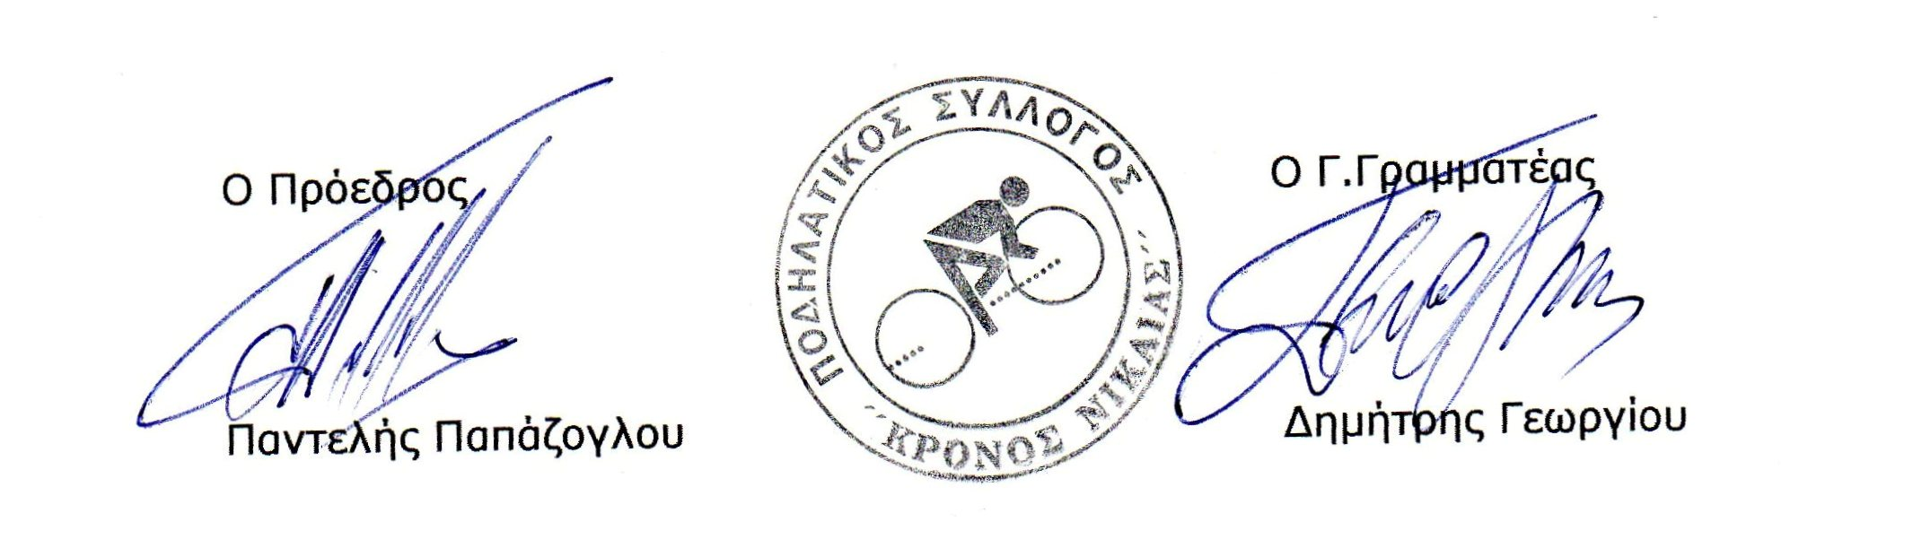

ΠΡΟΚΗΡΥΞΗ
ΔΙΑΣΥΛΛΟΓΙΚΟΥ ΑΓΩΝΑ ΔΡΟΜΟΥ στην Κηφισιά
«5^{ο} ΣΙΡΚΟΥΙ NARGILE RESTAURANT 2013»

Ο Ποδηλατικός Σύλλογος Κρόνος Νίκαιας με συνδιοργανωτή τον ΠΕΣΑ Αστέρα Ζωγράφου & σε συνεργασία με την ICYCLE και το restaurant NARGILE στην Κηφισιά διοργανώνουν τον ποδηλατικό αγώνα δρόμου «5^{ο} ΣΙΡΚΟΥΙ NARGILE RESTAURANT 2013» την Κυριακή 13-10-2013 στις κατηγορίες ΑΝΔΡΩΝ και ΕΦΗΒΩΝ.
Μέγας χορηγός των αγώνων είναι το Nargile restaurant.
1.0 ΑΓΩΝΑΣ : Σιρκουί Κηφισίας 42 ΚΜ : Ώρα 11.30. Στην Κηφισιά όπως το συνημμένο σκαρίφημα (20 στροφές Χ 2100 μ.). 42 ΚΜ. Εκκίνηση από το Πάρκο Κεφαλαρίου στην οδό Χαρ. Τρικούπη της Κηφισιάς.
Πριν το Σιρκουί και ώρα 10.30 θα διεξαχθεί λαϊκός ποδηλατικός περίπατος για πολίτες κάθε ηλικίας.
1.1 Δηλώσεις συμμετοχής: Οι δηλώσεις συμμετοχής πρέπει να ευρίσκονται στα γραφεία μας αυστηρά μέχρι Τετάρτη 9-10-2013, με e-mail στο Kronos@sptableware.gr ή με fax στο 2104935696 όπως η συνημμένη δήλωση συμμετοχής.
1.2 Κατάθεση δελτίων: Η κατάθεση των δελτίων θα γίνει στην γραμματεία του αγώνα μία ώρα πρίν την εκκίνηση των αγώνων στο RESTAURANT NARGILE.
1.3 Όροι συμμετοχής: Κάθε σύλλογος έχει δικαίωμα να συμμετάσχει με απεριόριστο αριθμό αθλητών. Οι Έφηβοι αθλητές συμμετέχουν με ελεύθερο ανάπτυγμα. Οι αθλητές συμμετέχουν στους αγώνες με δική τους ευθύνη. Ο Σύλλογός μας και οι συνδιοργανωτές δεν έχουν καμία υποχρέωση για κάθε ατύχημα και φθορά ή απώλεια αγωνιστικού υλικού.
1.4 Κανονισμοί: Θα ισχύσουν οι κανονισμοί της Ε.Ο.Π. και της U.C.I.
1.5 Έπαθλα: Στους νικητές Άνδρες και Εφήβους θα απονεμηθούν τα παρακάτω έπαθλα : 1^{ος} θα πάρει κύπελλο –μετάλλιο – δίπλωμα, 2^{ος} και 3^{ος} μετάλλιο – δίπλωμα. Οι διοργανωτές με την βοήθεια και των χορηγών θα δώσουν πριμ στους 3 πρώτους νικητές της Γενικής κατάταξης τα παρακάτω χρηματικά έπαθλα
1^{ος} : 100 €
2^{ος} : 70 €
3^{ος} : 50 €
Επίσης στον 12^{ο} γύρο θα έχει ενδιάμεσο σπριντ με χρηματικό έπαθλο 50 €.
Τα χρηματικά έπαθλα θα δοθούν στους νικητές με την κατάθεση αντίστοιχου γραμματίου εισπράξεως των Συλλόγων τους.
1.6 Απρόβλεπτα: Για οτιδήποτε δεν προβλέπεται από την προκήρυξη, θα αποφασίζει επί τόπου η αγωνόδικος επιτροπή. Η επιτροπή έχει το δικαίωμα τροποποίησης του προγράμματος, των ημερομηνιών των αγώνων, καθώς επίσης και των τεχνικών όρων της προκήρυξης.
1.8 Απονομές: Μετά το τέλος του Αγώνα Σιρκουί θα γίνουν όλες οι απονομές και θα δοθούν τα πριμ στους αθλητές. Αθλητής που δεν θα παρουσιαστεί στις απονομές και δεν θα δώσει την απαραίτητη συνέντευξη στους παρευρισκόμενους δημοσιογράφους δεν θα πάρει τα πριμ που δικαιούται. Ο αθλητής είναι υποχρεωμένος να προσέλθει στις απονομές με την επίσημη εμφάνιση της ομάδας του.
1.9 Χορηγοί αγώνων: www.nargile.gr - www.racingcycles.eu - www.gbf.gr - www.kefalasbikes.gr - www.bikeme.gr - www.edok.gr - www.ford.gr - www.gaptvfacilities.com - podilatodraseis.gr – www.icycle.gr

2.0 Αγωνόδικος επιτροπή: θα ανακοινωθεί

Για κάθε πρόσθετη πληροφορία επικοινωνείτε στα τηλέφωνα:
6947005060 Παπάζογλου Παντελής
6945973119 Γεωργίου Ιάκωβος
6944547374 Κωστόπουλος Αλέξανδρος

Η τεχνική Επιτροπή του Συλλόγου

Συνημμένα: Σχεδιάγραμμα διαδρομής – Υψομετρικό - Δήλωση συμμετοχής

ΣΧΕΔΙΑΓΡΑΜΜΑ ΔΙΑΔΡΟΜΗΣ

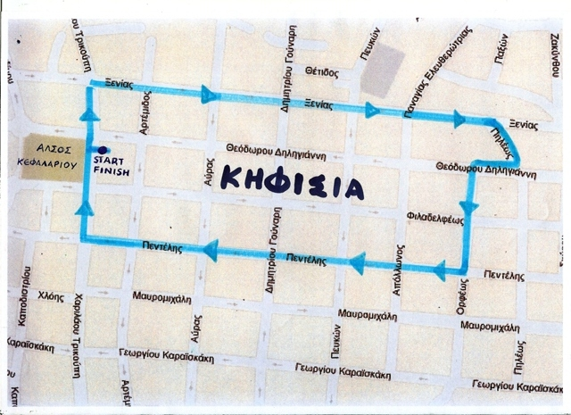

ΥΨΟΜΕΤΡΙΚΟ ΔΙΑΔΡΟΜΗΣ

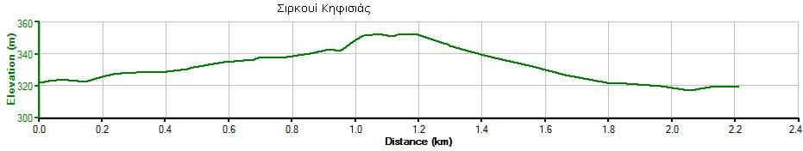

Σύλλογος : ………………………………………………………………………………………………………………………….
Εκπρόσωπος : ………………………………………………………………………Κινητό.…………………………………..
Προπονητής : ……………………………………………………………………… Κινητό ..…………………………………

ΔΗΛΩΣΗ ΣΥΜΜΕΤΟΧΗΣ ΣΤΟΝ ΑΓΩΝΑ 13-10-2013
ΔΙΑΣΥΛΛΟΓΙΚΟΥ ΑΓΩΝΑ ΔΡΟΜΟΥ στην Κηφισιά
«5^{ο} ΣΙΡΚΟΥΙ NARGILE RESTAURANT 2013»

Συμμετέχουμε στον-τους ποδηλατικούς αγώνες που διοργανώνετε με τους παρακάτω αθλητές
Α/Α | ΟΝΟΜΑΤΕΠΩΝΥΜΟ | ΕΤΟΣ ΓΕΝΝΗΣ | ΚΑΤΗΓΟΡΙΑ | ΑΡΙΘΜΟΣ ΔΕΛΤΙΟΥ
1
2
3
4
5
6
7
8
9
10
11
12
13
14
15
16
17
18
19
20
21
22
23
24
25

Το Σωματείο ………………./ ….. / 2013

Σφραγίδα & Υπογραφή Σωματείου

